**2017/2018学年第一学期优秀团学干部和工作积极子**

**评选结果公示**

经各团支部及相关组织推荐、学院团委审核，以下同学被拟推为2017/2018学年第一学期温州大学继续教育学院优秀团学干部和学院工作积极分子，现将名单予以公示。

公示日期：3月14日—3月16日

如有异议，请及时与学院团委组织部联系。

联系人：林滨影;

联系电话：13732060963;

附件：

1、2017/2018学年第一学期温州大学继续教育组织推优名单

2、2017/2018学年第一学期温州大学继续教育班级推优名单

共青团温州大学继续教育学院委员会

2018年3月13日

附件一：组织推优名单

2017/2018学年第一学期温州大学继续教育学院

优秀学生干部名单

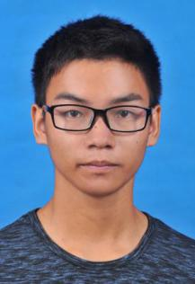 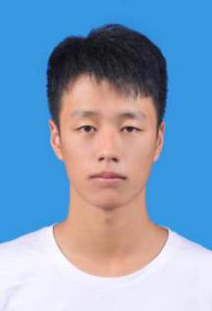 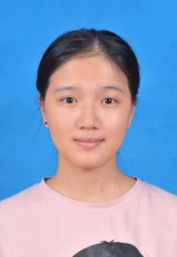 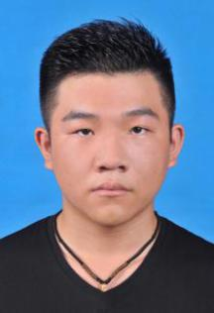 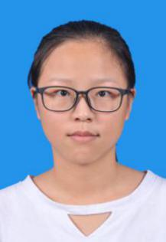

陈 连 陈圣豪 白冰潆 朱 正 李如洁

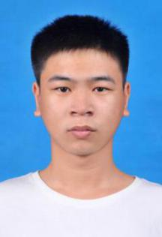 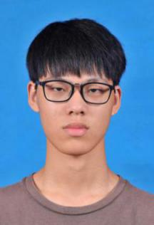 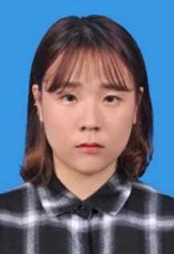

徐 垚 廖 凯 吴俊男

2017/2018学年第一学期温州大学继续教育学院

工作积极分子名单

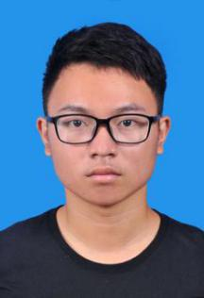 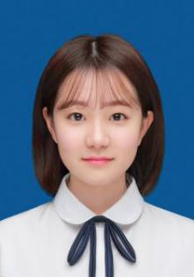 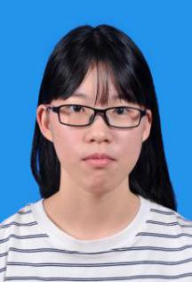 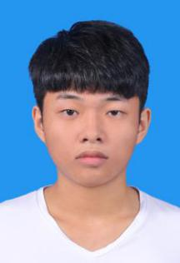 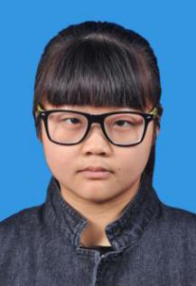

张超豪 林滨影 郑锦雪 林 涛 何伊贴

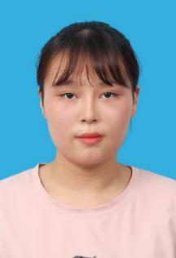 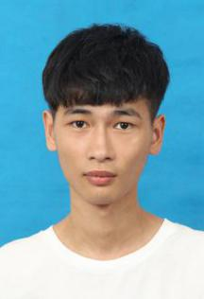 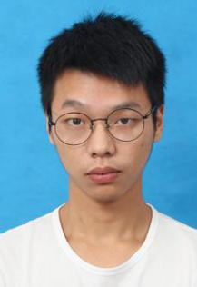 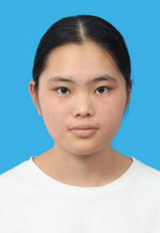 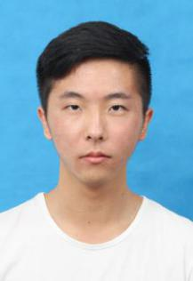

吴怡娴 金晨帆 陈志斌 张翠翠 杨超超

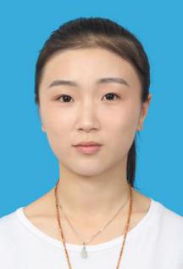 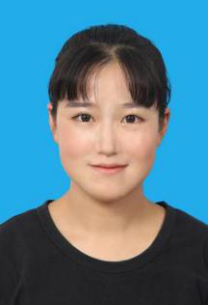 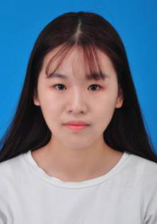

陈郑瑶 戴约伟 詹晶晶

附件二：班级推优名单

2017/2018学年第一学期温州大学继续教育学院

优秀学生干部名单

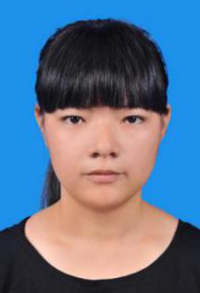 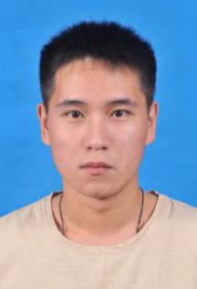 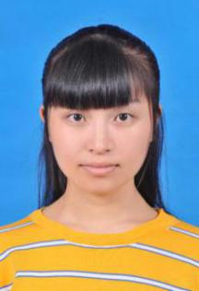 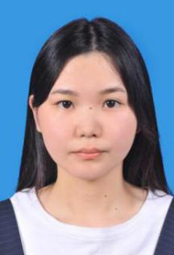 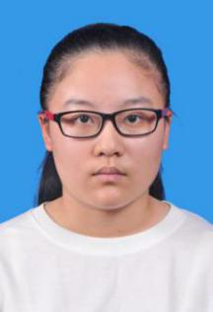

麻海棠 张航铭 袁海平 季盈妍 杜依依

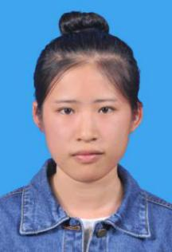 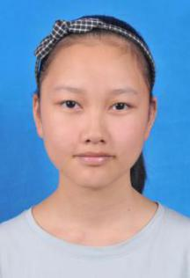 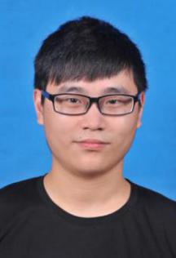 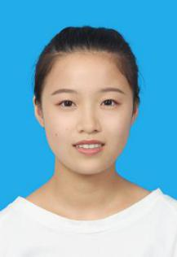 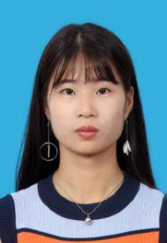

王丹蕾 叶莹莹 黄银冰 刘珊珊 连国静

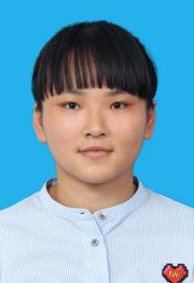 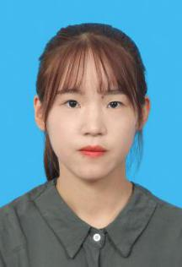 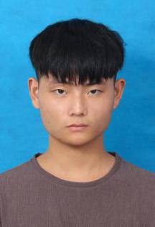 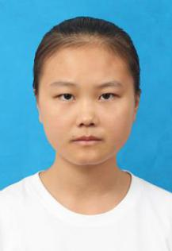

陈喜乐 叶仙平 潘潇潇 邹锐思

2017/2018学年第一学期温州大学继续教育学院

工作积极分子名单

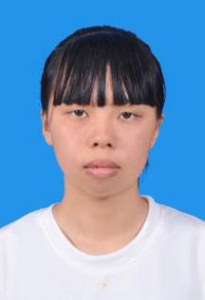 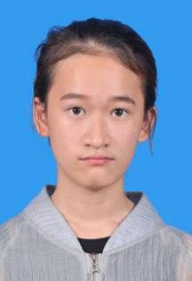 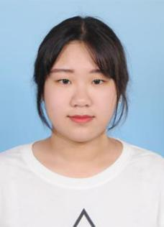 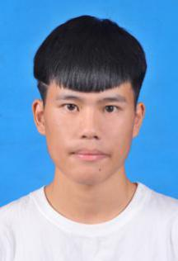 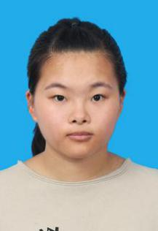

王依玲 陈圆圆 赵智慧 谷俊浩 南艺伟

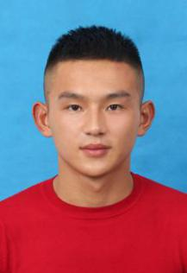 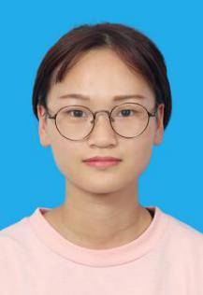 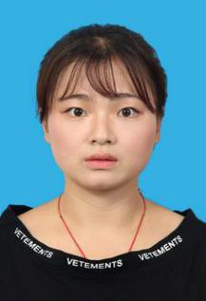 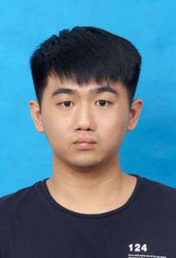 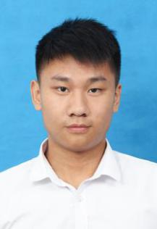

林 博 胡若如 廖慧敏 胡鹏程 余海青